Resource: Human-made Things in the Bible
Human-made Things in the Bible © United Bible Societies, 2025. Adapted from: The Works of Their Hands: Man-made Things in the Bible, by Ray Pritz © 2009 United Bible Societies. This work is licensed under Creative Commons Attribution-ShareAlike 4.0 International (https://creativecommons.org/licenses/by-sa/4.0/).

Human-made Things in the Bible

标题：帐棚（tent）

3.2 标题：帐棚（tent）

经文出处Hebrew 来：אהל (音译：’ahal（动词）)GEN 13:12, GEN 13:18, ISA 13:20Hebrew 来：אֹהֶל (音译：’ohel)GEN 4:20, GEN 9:21, GEN 9:27, GEN 12:8, GEN 13:3, GEN 13:5, GEN 18:2, GEN 18:6, GEN 18:9, GEN 18:10Hebrew 来：מִשְׁכָּן (音译：mishkan)NUM 24:5, PSA 78:28, SNG 1:8, ISA 54:2, JER 30:18, EZK 25:4Hebrew 来：סֻכָּה (音译：sukah)2SA 11:11, 1KI 20:12, 1KI 20:16Hebrew 来：קֻבָּה (音译：qubah)NUM 25:8Greek 希：αὐλή (音译：aulē)2MA 13:15Greek 希：προσκήνιον (音译：proskēnion)JDT 10:22Greek 希：σκηνή (音译：skēnē)HEB 11:9, JDT 3:3, JDT 5:22, JDT 6:10Greek 希：σκῆνος (音译：skēnos)2CO 5:1, 2CO 5:4, WIS 9:15Greek 希：σκήνωμα (音译：skēnōma)2PE 1:13, 2PE 1:14, JDT 2:26, JDT 9:8, JDT 10:18, JDT 14:7, JDT 15:1, 1MA 9:66, 2MA 10:6, 1ES 1:48, ODA 4:7Greek 希：σκηνοποιός (音译：skēnopoios（“做帐棚的人”）)ACT 18:3

描述
叙利亚沙漠中的贝都因人帐篷 (© yeowatzup, CC BY 2.0, via Wikimedia Commons)帐棚是一种用布或兽皮（或同时使用）搭成的可移动住所，用柱子支撑，并用绳子拴在橛子上，使其固定在地上。帐棚通常是用山羊毛织成的布做的。
<image: 9k=>

用途
帐棚是游牧民族的常住住所，也可以是打仗士兵的临时住所，或某人从一处永久住房搬进另一处之前，暂时栖身的地方。

翻译
游牧民的帐篷 (© Deutsche Bibelgesellschaft, Stuttgart by United Bible Societies)在许多语言中，“帐棚”被译为“用布做的房子”。翻译者应该避免所选译词专指人们在度假时临时支搭的遮蔽场所。在旧约时期，这种帐棚是游牧民长期使用的住所，当牲畜从一个草场迁到另一个草场时，帐棚也随之迁移。
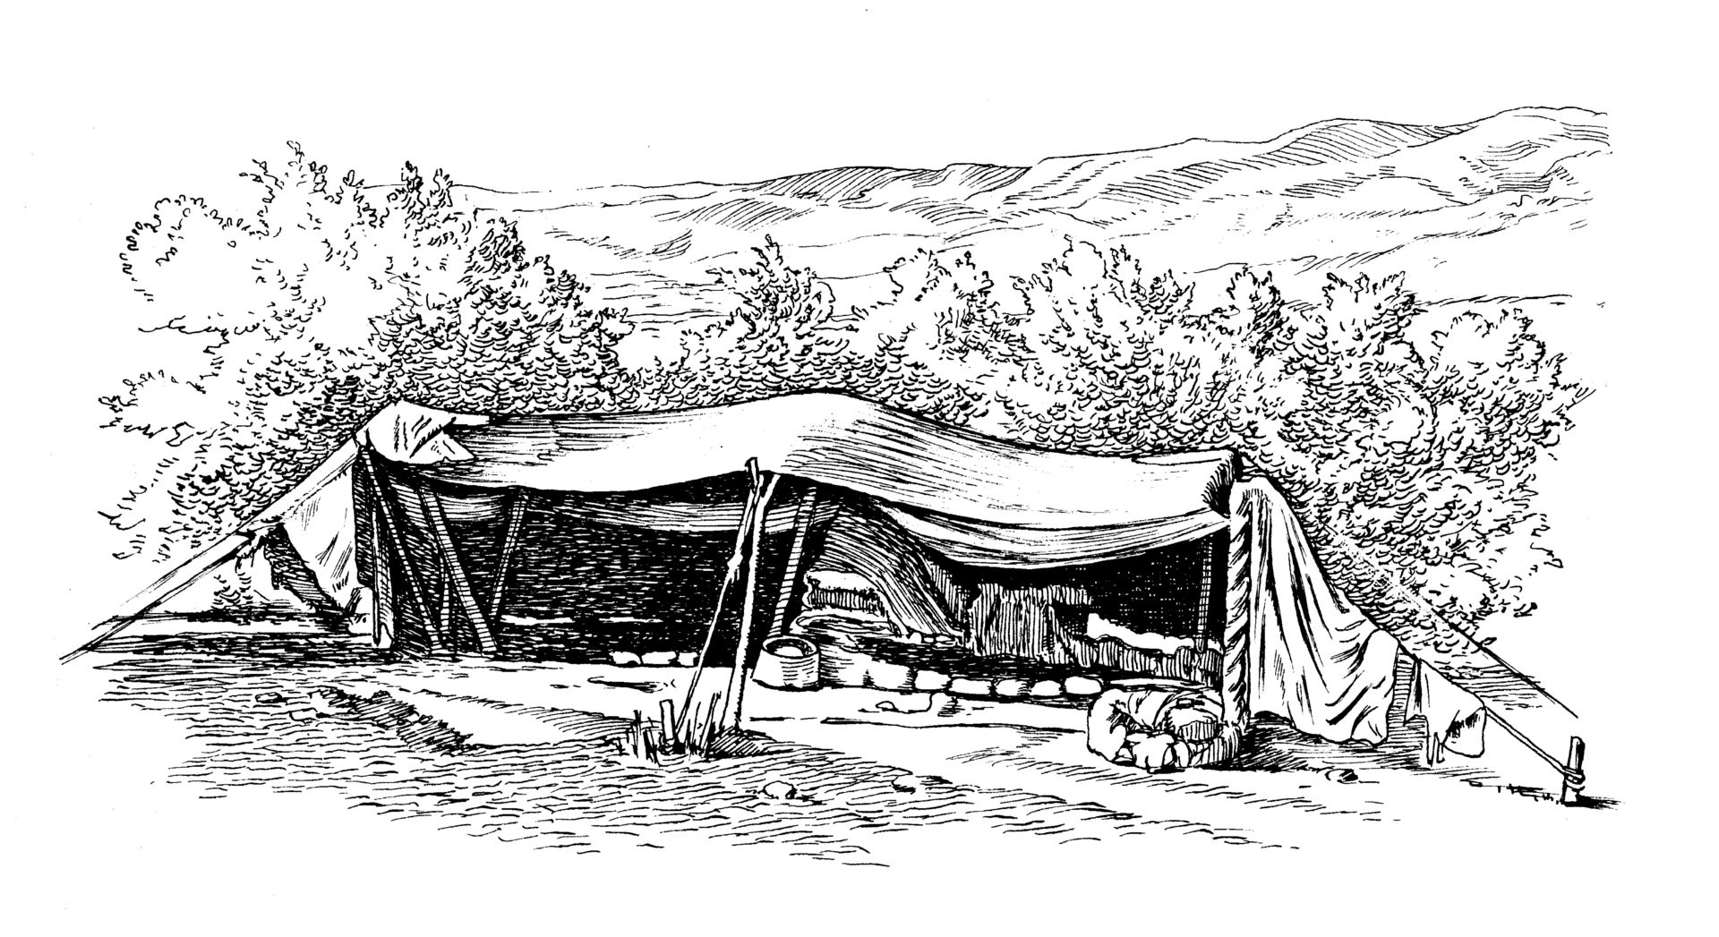
希伯来文动词’ahal 的意思是“支搭帐棚”（如NIV ）、“移动帐棚”（如RSV 、NASB ）、“扎营、搭营、搭帐篷”（如GNT 、TOB ）。
希伯来文’ohel 是指游牧民的住所，或士兵在军事行动中使用的帐棚（另参3.15 会幕和帐幕 (Tent of Meeting and Tabernacle)<REALIA:3.15> ）。如果目标语言用不同的词语表示两者，翻译者要仔细考察上下文。以下经文似乎是指军用帐棚：JDG 7:13; 1SA 17:54; 2KI 7:7; 2KI 7:8; 2KI 7:9; 2KI 7:10 。也有一些人认为，在ACT 18:3 中，保罗、亚居拉和百基拉是为军队制作帐棚。然而，传统上译为“制作帐棚的人”的希腊文词语，应译作“皮革工人”更为准确。
翻译者要留意，在以色列人的早期历史中，许多人住在帐棚里。“去到他的帐棚”或“逃到他们的帐棚”这样的短语，通常意思就是“回家”；例如，2KI 14:12 的原文字面意思是“各人逃回自己的帐棚里”，但是上下文告诉我们，这些人住在房子里，因此可译为“各人逃回自己的家里”（如RSV ）。
希伯来文mishkan 的意思是“居所”，通常指旷野中的帐幕（参3.15.2 帐幕 (Tabernacle)<REALIA:3.15.2> ）。在上面列出的经文中，这个词特指人们居住的帐棚（不论牧民还是士兵）。在NUM 24:5 、ISA 54:2 和JER 30:18 ，mishkan 出现在诗歌里面，与“帐棚”一词平行。在这些经文中，最好使用一个意为“居所、住宅”的统称。
在NUM 25:8 中，希伯来文qubah 的意思不确定。许多译本认为它是一个帐棚，可能有很高的圆顶（GNT 、NIV 、KJV 、NASB ），还有译本认为它是帐棚中的一个隔间或房间（RSV 、NEB ）。有些译本（TOB 、SPCL ）认为它是一间卧室，但在脚注中注明它是一种特殊的帐棚，用于异教的宗教仪式，例如行淫或占卜。由于没有办法确定哪个理解是正确的，翻译者只需要从中选择其一。
2MA 13:15 ：希腊文aulē 原本是指院子，后来指王宫。这节经文的上下文提到王所在营地的一部分，所以可将这个词译为“靠近王帐棚的地方”（如GNT ）。其他大多数译本译为“王的大帐棚”（如RSV ）。然而，采用英文“pavilion”（“大帐棚”）的译法，充其量也只能说是含义模糊，在最差的情况下（例如在英式英语中），甚至可能会被误解。翻译者应该依循GNT 的译法，或采用“安条克总部所在的营地”（ITCL ）等短语。
在JDT 10:22 中，希腊文proskēnion 指的是帐棚里面靠近入口的区域，可译为“帐棚的外部”（如GNT ）、“帐棚的入口”（如NJB ）、“前厅”（如NAB ）等。

标题：帐棚门、分隔的幔子（door of tent, dividing curtain）

3.2.1 标题：帐棚门、分隔的幔子（door of tent, dividing curtain）

经文出处Hebrew 来：דֹּק (音译：doq)ISA 40:22Hebrew 来：יְרִיעָה (音译：yri‘ah)PSA 104:2, SNG 1:5, ISA 54:2, JER 4:20, JER 10:20, JER 49:29, HAB 3:7Greek 希：αὐλαία (音译：aulaia)JDT 14:14

描述和用途
幔子将大帐棚的内部隔成几个空间。

翻译
希伯来文yri‘ah 起初指覆盖帐幕的罩棚（参3.15.2.3.6.1 细麻布幔子 (linen cloth strips)<REALIA:3.15.2.3.6.1> ）。在上面列出的大多数经文中，该词与一个意为“帐棚”的词平行对应。因此，它有时似乎是帐棚的换喻词（比较2SA 7:2 “上帝的约柜在yri‘ah 里面”和1CH 17:1 “耶和华的约柜在yri‘ah 下面”）。在PSA 104:2 中，“铺张诸天，如铺yri‘ah ”的视觉意象源于帐幕中的幔子在约柜上方展开。
JDT 14:14 说，“巴哥阿就进去，敲了帐棚的门”（RSV 直译）。这种表达在英文中很不自然，在其他一些语言中也同样奇怪。NAB 和NRSV 试图通过把“门”（希腊文aulaia ）改成“入口”来解决这个问题。还有译本的改动更大，如“巴哥阿就进去，在帐棚的睡觉区域前拍手”（GNT 直译）。NJB 的译法更接近aulaia 的字面意思，英文意为：“巴哥阿进到帐棚里面，拍打分隔帐棚的幔子。”叙事的重点是，巴哥阿以为敖罗斐乃和友弟德是在床上，姿势不雅，便制造出响动，以防突然进去而惊吓到他们。

标题：帐棚橛、帐棚桩（tent peg, stake）

3.2.2 标题：帐棚橛、帐棚桩（tent peg, stake）

经文出处Hebrew 来：יָתֵד (音译：yathed)EXO 27:19, EXO 27:19, EXO 35:18, EXO 35:18, EXO 38:20, EXO 38:31, EXO 38:31, EXO 39:40, NUM 3:37, NUM 4:32, JDG 4:21, JDG 4:21, JDG 4:22, JDG 5:26, EZR 9:8, ISA 33:20, ISA 54:2, ZEC 10:4Greek 希：πάσσαλος (音译：passalos)SIR 14:24, SIR 26:12, SIR 27:2

描述和用途
帐棚橛是一端尖锐的短桩。把帐棚橛钉入到地里面，然后把帐棚绳子绑在上面，使帐棚固定。参3.2 帐棚 (tent)<REALIA:3.2> 中的插图。
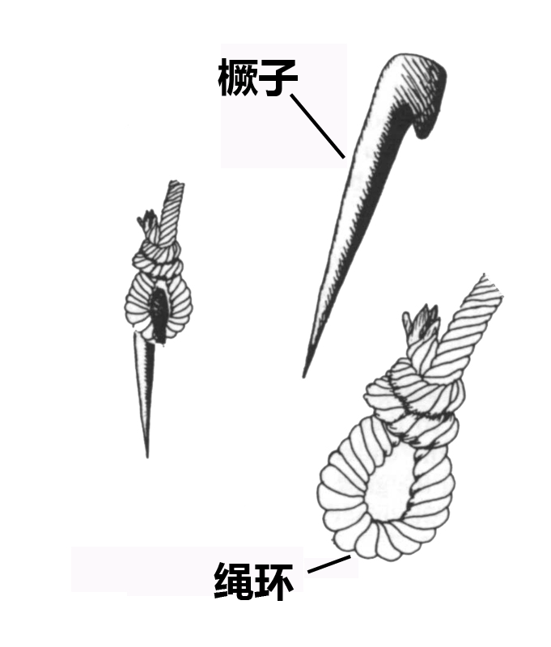

翻译
《出埃及记》和《民数记》中提到的帐幕橛子是铜做的，用来固定帐幕的几层罩棚（参3.15.2.3.6 罩棚 (coverings)<REALIA:3.15.2.3.6> ）和一些立柱（参3.15.2.3.3 竖杆、榫头、横档 (upright beam, tenon, crosspiece, rung)<REALIA:3.15.2.3.3> ）。
帐棚橛提供安全保障，确保帐棚不会倒塌或被风吹走。因此，它有时是稳定和安全的象征。这种安全的含意可能体现在EZR 9:8 和ISA 33:20 的译文中；例如，EZR 9:8 中有一句话的原文字面意思是“在他的圣所内给我们一根帐棚橛”，RSV 英文意为“在他的圣所中给我们一个安全把手”，GNT 为“在这圣所中安然居住”。
关于希伯来文yathed 在JDG 16:14 中的另一种含义，参1.5.3.5 压杆、压条、针 (beater, batten, pin)<REALIA:1.5.3.5> 。
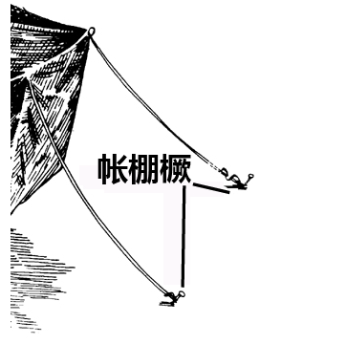
SIR 14:24 ：希腊文passalos 指的是帐棚的橛子。希伯来文版本的《次经‧便西拉智训》（《思》《德训篇》）中有一个词，只要略微修改该词中一个字母的一部分，便指“帐棚的绳子”或“帐棚的橛子”。无论哪一种读法，经文基本的意思都没有改变；GNT 的译法很好，英文意为：“尽可能靠近她的房子来安营。”如果翻译者想保留帐棚和房子的比喻，可以译为，“他把帐棚固定在她房子的墙上。”

